三年级上册英语综合练习题
听 力 部 分
- 听录音，把你所听到单词的字母编号填在题前的括号里。（10分）

（ ）1、A bear B bird C bread
（ ）2、A cake B Coke C car
（ ）3、A blue B black C brown
（ ）4、A dog B doll C duck
（ ）5、A eat B ear C eye
（ ）6、A face B four C five
（ ）7、A green B great C gift
（ ）8、A head B hand C have
（ ）9、A mouse B mouth C monkey
（ ）10、A name B nice C nose

- 听录音，用阿拉伯数字给下列图画标上序号。（15分）

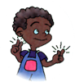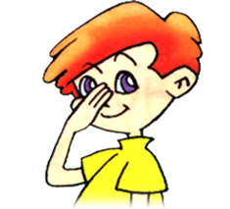
( ) ( ) ( ) ( ) ( )

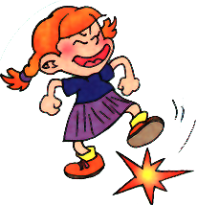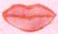
( ) ( ) ( ) ( ) ( )

- 听到的内容与图片相符的画，否则请画。（15分）
1、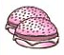 2、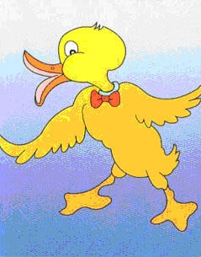 3、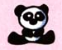 4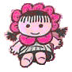 5、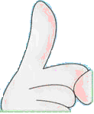 6、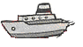7、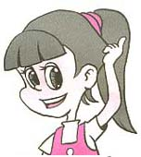8 、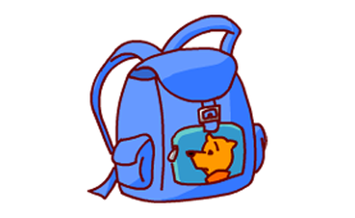
9、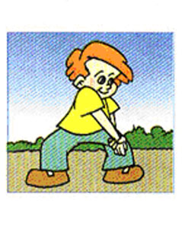 10、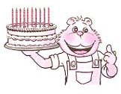

四、听录音，选择正确的答案，并把其编号填在题前的括号里。（10分）
（ ）1、A. Fine, thank you. B. Hi, Sarah! C. Bye.
（ ）2、A. Fine, thanks. B. Great! C. Thank you.
（ ）3、A. I’m fine. B. OK! C. Nice to meet you, too.
（ ）4、A. I’m fine. B. Thank you. C. My name is Sarah!
（ ）5、A. Hello. B. Goodbye. C. My name is Mike.

五、听录音，把下面的单词补充完整。（10分）
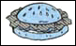
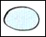
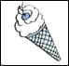

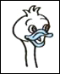

1. uck 2. gg 3. amburger 4. ather 5. ce-cream

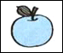
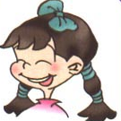
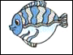
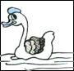

6. offee 7. pple 8. irl 9. oose 10. ish

笔 试 部 分
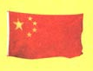
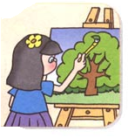
六、连线：把单词和相应的图片连起来。（10分）
flag paint
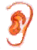 book 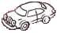 dog
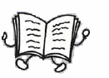 ear 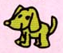 cake
bird 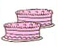 eye
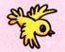 leg  car

七、看图，选择相应的单词，并把其字母编号填在该图片下面的括号里。（10分）
Asharpener B. dog C. girl D. grandma E. father
F. America G. woman H. apple I. elephant J. boy

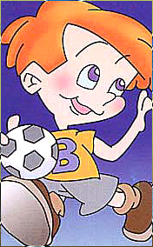
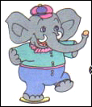
1、 2、 3、 4、

( ) ( ) ( ) ( )

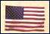
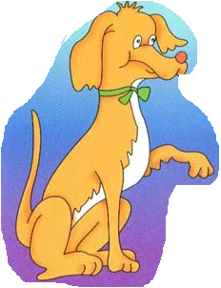

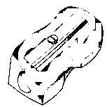
5、 6、 7、 8、

( ) ( ) ( ) ( )
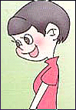
9、 10、

( ) ( )
八、根据所给出的单词，给下面的图片涂上相应的颜色。（20分） 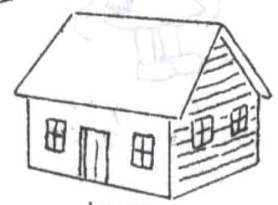 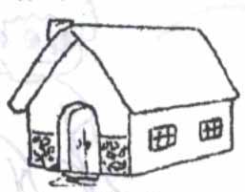 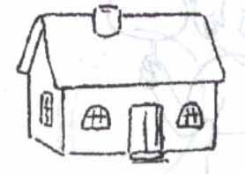
brown green pink
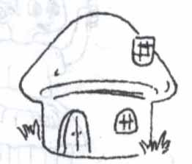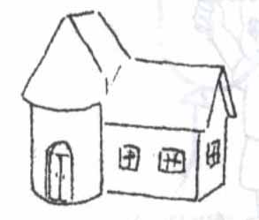
white blue orange
black purple
yellow red

